Enveloppe et spectre des signaux avec 2 solutions de blocs

Avec cale



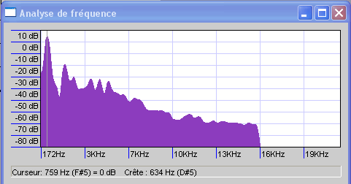

La fondamentale est un D#5 (634 Hz)
Les crêtes suivantes sont à : 1913, 2533, 3814, 4441, 5116, 5682, 6116

Canal dans le bloc



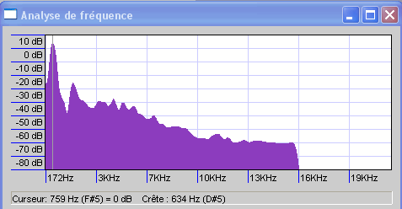

La fondamentale est un D#5 (634 Hz)
Les crêtes suivantes sont à : 1914, 3574, 3876, 4449, 5071, 5742

Attaque_cale

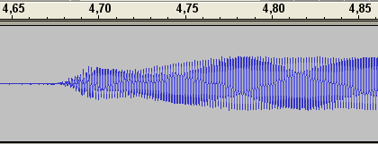

Attaque_dessus

